Министерство Финансов РБ(ГБОУ ВО БАГСУ л/c 20102050010) |  |  |  |  |  |  |  | 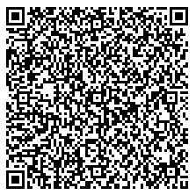  Доступна оплата  по QR-коду  через мобильное приложение  и банкоматы банка.
0274033939 |  | 027401001 |  |  |  | 03224643800000000100
(ИНН получателя платежа) | (КПП получателя платежа) |  |  |  | (номер казн./счета получателя платежа)
Отделение-НБ Республика Башкортостан |  |  |  |  |  |  | 018073401
(наименование банка получателя) |  |  |  |  |  |  | (БИК)
Единый казначейский счет: 40102810045370000067
КБК: 80100000000000000131; ОКТМО: 80701000
Вид услуги: За образовательные и платные услуги
Ф.И.О. плательщика
Ф.И.О. студента
Назначение
Сумма платежа: ______________ руб. _____коп. |  |  |  |  |  |  | «______»_____________________ 20____г.

